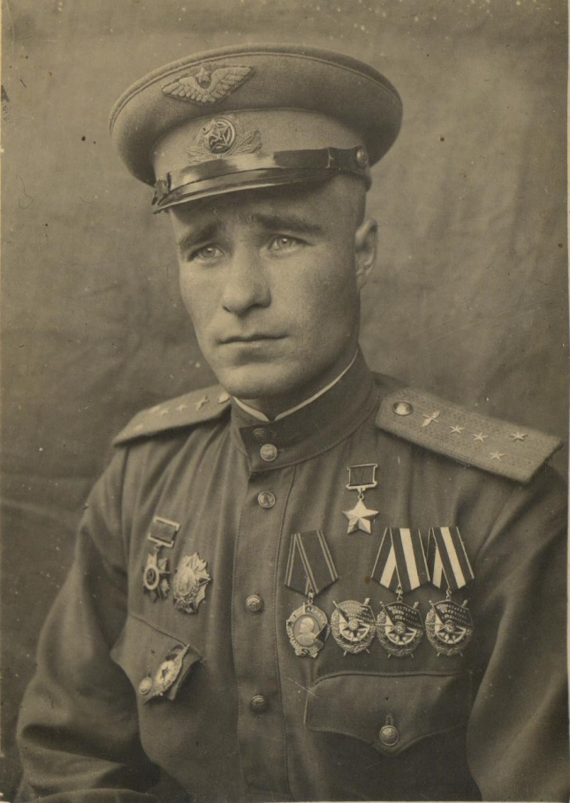
Герой Советского Союза –Иванов Леонид Петрович.
Работал до войны в школе военруком.

